SOOBLIKOVANJE VARNEGA IN SPODBUDNEGA UČNEGA OKOLJA
Spoštovani, učenci, starši, kolegice in kolegi
Skoraj dva meseca poteka na podlagi odloka vlade RS vzgojno izobraževalni proces na daljavo. V tem času si vsi skupaj prizadevamo za oblikovanje varnega in spodbudnega učnega okolja.
Učitelji na učence (in starše) poskušamo vplivati pomirjujoče, k čemur odločilno prispevajo jasne, dorečene in enoznačne informacije, ki so po potrebi predhodno usklajene in posredovane na dogovorjene načine (po dogovorjenih poteh). V komunikacijo vnašamo empatijo in uvidevnost do učencev, staršev in drugih naslovnikov. Preverjamo opremljenost učencev z IKT, usposobljenost in (pri mlajših) sposobnost samostojne rabe IKT.
Cilji, strategije in potek dela so zasnovani tako, da učenci prejemajo čim manj nalog, pri katerih bi bila potrebna uporaba zahtevnejše tehnologije, gradiv, ki bi jih morali natisniti. Težimo k temu, da je vključenost in ustrezna podpora nudena vsem ali največji možni meri učencev. Kolikor je le možno posvečamo skrb psihofizičnemu stanju vseh deležnikov. Tako poskušamo tudi na daljavo doseči temeljne cilje vzgojno izobraževalnega dela. To so odnosnost, procesnost in vsebinskost. Naša prizadevanja ne obrodijo sadov, če ne pritegnemo staršev in učencev v sodelovanje na ustrezen način. Zato apeliramo na vse vas da z ustreznim pristopom prebrodimo trenutno težaven čas in si pridobimo znanja za življenje tudi skozi delo na daljavo. Pomembno je poudariti, da vsako delo na daljavo ni samo trenutno vsebinsko naravnano ampak ima daljnosežne cilje, ki so namenjeni prihajajočim generacijam. V danih razmerah največ dela poteka preko videkonferenčnih srečanj. Če želimo doseči kratkoročne in dolgoročne cilje takega dela, hkrati pa ohraniti čim boljšo telesno, učno in psihofizično kondicijo, je nujno upoštevanje bontona, s katerim se bomo srečevali tudi v prihodnje.
Pri uporabi spleta, mobilnega telefona ali tabličnega računalnika veljajo spletna pravila lepega vedenja. Spletna etika pomeni vzorno in odgovorno vedenje na internetu in tak odnos do drugih ljudi, kot ga želimo zase. Zelo pomembno pravilo je, da ne objavljamo fotografij in informacij o drugih, brez njihovega dovoljenja, ne širimo sovražnega govora na spletu. Uporaba vseh aplikacij je tako starosto omejena. Starši bodite pozorni kaj vaši otroci uporabljajo in predvsem koliko časa.
BONTON NA VIDEOKONFERENCAH
Udeleženec se mora na videokonferenco prijaviti 5 minut pred začetkom.
Na konference morate prihajati točno in s pripravljenimi šolskimi potrebščinami.
Ob vstopu morate imeti obvezno VKLOPLJENE KAMERE in izklopljene mikrofone. Če učitelj ne določi drugače, je kamera vklopljena celo videokonferenčno srečanje.
Med potekom konference pozorno poslušaš in se vljudno in kulturno vključuješ v pogovor, kot od tebe to zahteva učitelj.
Med razlago si zabeležiš nekatera pomembna dejstva, ključne besede, naloge.
Med trajanjem konference poskušaš poskrbeti, da si v prostoru sam, oziroma si v prostoru, kjer nimaš motečih dejavnikov.
Med konferenco se ne sprehajaš po prostoru, ne piješ in ne ješ (veljajo enaka pravila kot pri pouku).
Učenca, ki ne upošteva pravil, se iz konference izloči in obvesti starše.
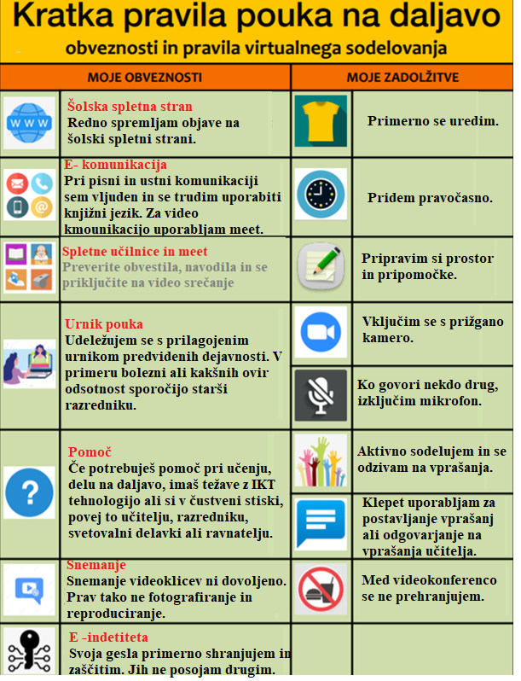Povzeto po: http://osgusi.splet.arnes.si/files/2020/12/pravila_videokonferenca-2.pdf

Še več o varnosti na spletu in spletnem bontonu najdete na:
https://www.spletno-oko.si/
https://safe.si/
https://www.varninainternetu.si/
https://www.varniinternet.si/

Bodimo našim otrokom zgled, podučimo jih o pravilni rabi interneta, pasteh, bontonu … Obnašanje skladno z bontonom je na videokonferenčnih srečanjih eden izmed temeljev oblikovanja spodbudnega in varnega učnega okolja za učence v času dela na daljavo. Za vse nas pa poučna popotnica za morebitno podobno situacijo v prihodnje. Zagotovo pa nam bo skupaj uspelo saj izhajamo iz znanega slogana: SKUPAJ ZMOREMO!

Želimo vam vse dobro, vas prijazno pozdravljamo in pozivamo, da pazite na lastno in zdravje drugih.

